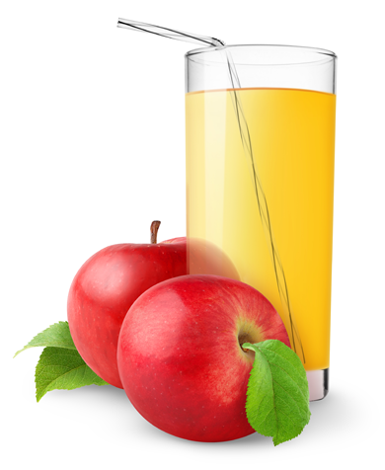
Стакан яблочного сока натощак может насытить организм всеми витаминами, которые необходимы ему для нормальной жизнедеятельности. Яблочный сок положительно влияет на пищеварительную и мочевыделительную системы. Этот сок как бы запускает организм и даёт энергию на целый день. Яблочный сок положительно влияет на сердечно - сосудистую систему и работу мозга. Яблочный сок можно употреблять даже детям грудного возраста. Пейте сок и обогащайте свой организм витаминами.
Сок из спелых ягод вишни относится к самым полезным и ценным, а уровень питательных веществ и антиоксидантов в нём гораздо выше, чем в соках других фруктов и ягод. Например, в чернике или землянике – очень полезных ягодах, бета-каротина почти в 20 раз меньше, чем в вишнях. Особенно богаты полезными веществами и витаминами ягоды тёмной окраски. Достаточно выпить один стакан свежего вишнёвого сока, чтобы получить столько полезных веществ, сколько содержится в 25 порциях сока различных овощей и фруктов, тоже имеющих весьма богатый состав.

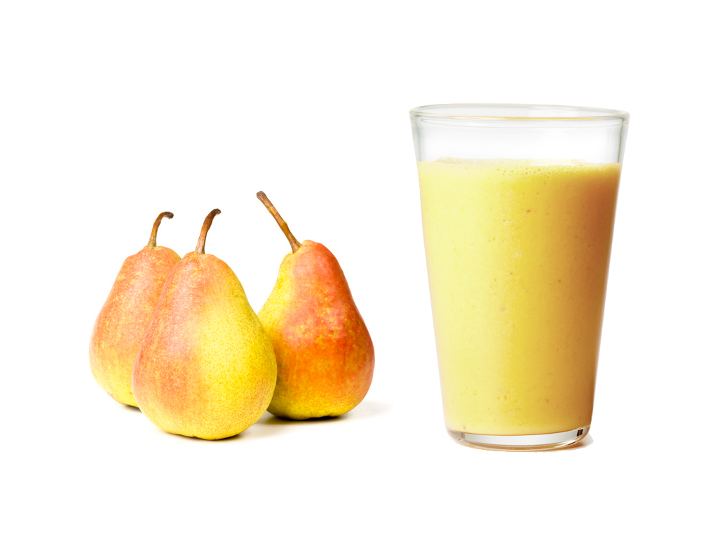
Грушевый сок обладает многими полезными свойствами и его употребление может принести большую пользу организму человека. Мало того, что он помогает справиться с высоким артериальным давлением, снизить холестерин, но он также способствует поддержанию здоровой костной системы, содержит много калия и является мощным антиоксидантом.
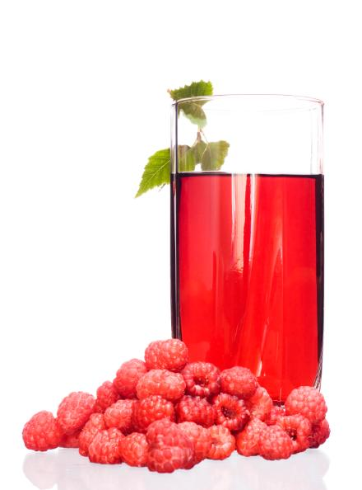

Малина – вкуснейшая ягода, славящаяся своим целебными свойствами. Огромную пользу для организма человека представляет и малиновый сок, который обладает бактерицидными, жаропонижающими, болеутоляющими и противовоспалительными свойствами. Для того чтобы извлечь из малинового сока максимум пользы, необходимо употреблять его сразу после приготовления, так как по прошествии 10-15 минут содержащиеся в нем полезные компоненты начинают понемногу улетучиваться. В составе малинового сока отмечается высокая концентрация природного сахара, представленного сахарозой, глюкозой и фруктозой. Здесь же присутствуют дубильные вещества, катехины, белки, витамины различных групп, минералы (фосфор, кальций, магний и др.), яблочная, лимонная, салициловая кислоты. Данные вещества приносят огромную пользу для организма.

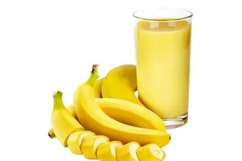
Бананы любят все. Этот ароматный, приятный на вкус плод привлекает своим ярким желтым цветом, а при виде спелого лакомства хочется сделать самостоятельно банановый сок. Банановый сок полезен тем, что способствует выведению из организма шлаков, очищает пищеварительный тракт от токсинов. Способствует улучшению памяти, наращиванию мышечной массы. Этот напиток полезен при бессоннице и нервных заболеваниях. Помогает здоровью при язвенных болезнях, может предотвратить кровоизлияние в желудок или кишечник.

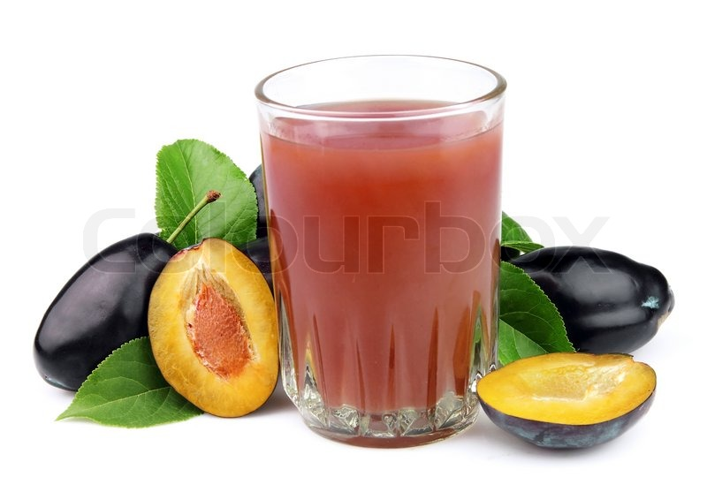
Сливовый сок обладает прекрасными вкусовыми особенностями и широко используется в кулинарии, он также знаменит своими ценными лечебными свойствами. Среди всех фруктовых соков по содержанию витаминов и минералов сок сливы заслуженно занимает высокие позиции. В его состав входят витамины группы В, бета-каротин, витамины А, С, Е. Темные сорта слив содержат в своем составе вещества под названием фитонциды, которые благодаря своим дезинфицирующим свойствам оказываю благоприятное воздействие на полость рта, а также на желудочно-кишечный тракт.
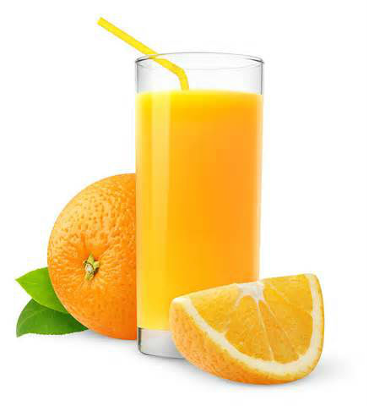

Апельсиновый сок любят практически все за его освежающий кисло-сладкий вкус и приятный аромат, он не только превосходно утоляет жажду, но и очень полезен. Многие традиционно начинают свой день со стакана этого вкусного напитка. Родиной этого солнечного фрукта принято считать Китай, наверное, поэтому апельсин часто называют «китайским яблоком». Говоря о пользе апельсинового сока, мы, конечно же, имеем в виду сок свежевыжатый. Соки и нектары, представленные в широком ассортименте на полках магазинов, получены путем восстановления из концентрата с добавлением консервантов и красителей. Такие напитки не принесут ожидаемой пользы организму. Свежевыжатый апельсиновый сок – источник аскорбиновой кислоты, один стакан напитка содержит до 80 % от суточной потребности нашего организма в этом витамине.
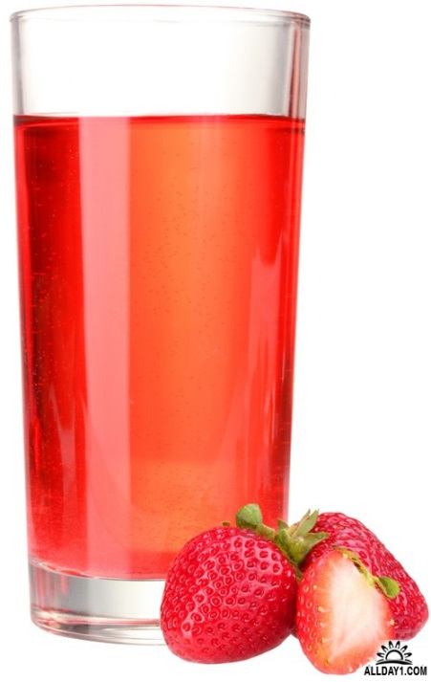
Яркая «летняя красавица» – нежная и сочная клубника – не только обладает волшебным вкусом и восхитительным ароматом, но и способна улучшить пищеварение, усилить аппетит, укрепить иммунитет, нормализовать солевой обмен. О мега-полезности клубники мы наслышаны с детства. Благодаря богатейшему сочетанию витаминов, антиоксидантов, макро и микроэлементов клубника незаменима для укрепления и поддержания здоровья. Пред употреблением сладкую ягоду обязательно следует мыть. Многие любят лакомиться соком из клубники.

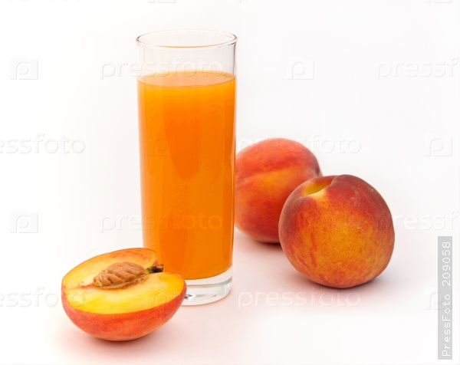
100%-й натуральный абрикосовый сок – один из самых вкусных фруктовых соков с доброй репутацией и многочисленными полезными свойствами. Он по праву заслужил свое второе название «нектар богов». Для приготовления сока используйте только спелые плоды с гладкой бархатистой кожицей, без проплешин и потемневших участков. Мякоть должна быть плотной, но слегка поддаваться нажатию пальца. Яркий абрикосовый аромат – признак высокого качества. Употребляя абрикосовый сок кожа становится гладкой, эластичной, волосы возвращают утраченный блеск, а самочувствие заметно улучшается.
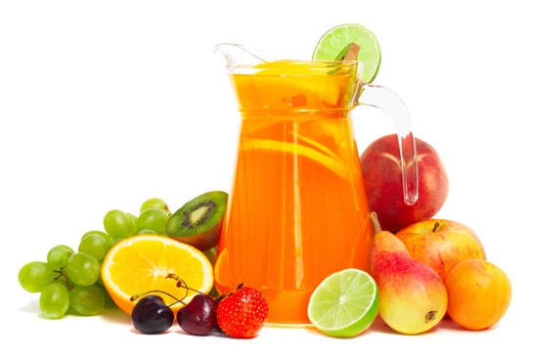
Если раньше покупные соки считались качественным и полезным продуктом, то на сегодняшний день это находится под большим сомнением. И уже педиатрами не рекомендуется поить такими соками малышей в раннем возрасте, скорее они предостерегают мамочек и советуют от них воздерживаться. Но всё же полезность для здоровья фруктовых соков очевидна. Если вы хотите действительно получать максимальную пользу от соков, то приобретите соковыжималку и экспериментируйте дома на здоровье себе и своим близким. Основой сока мультифрукт является сочетание различных фруктов, а именно винограда, груш, клубники, яблок, киви.

